韩顺平LINUX系统笔记

第0天 开山篇
- linux是一个开源免费的操作系统。
- 学习linux的流程：
- linux平台上的开发和linux基本操作
- 加强C语言功底：《C专家编程》或者Java语言
- 学习unix环境高级编程
- Linux应用系统开发/linux嵌入式开发
- 书籍推荐：鸟哥的linux私房菜、linux入门到精通、linux内核完全剖析
- 学习方法推荐：
- 高效而愉快的学习
- 先建立一个整体框架，然后细节学习
- 用到什么再学什么
- 计算机是做了、练了才会
- 适当的跳过
- 学习linux系统是在琢磨别人怎么做，而不是我认为怎么做

第一天
- linux的特点：
- linux系统时免费开源的
- linux支持多线程，多用户
- 安全性优良
- 内存和文件管理性能优越
- Linux用户：root(相当于windows的administrator)，建议使用普通用户登录，通过su –root切换为身份为管理员
- startx:启动图形用户界面，ctrl+alt+break：切换到控制台环境下
- shutdown now:立即关机 shutdown –r now和reboot:立即重启计算机
- 注销：logout
- 熟悉vi编辑器：vi相当于windows的记事本
- 在linux下进行简单的java开发:
- vi hello.java //创建一个hello.java的文件
- 按"i"进入insert状态，进行文档编辑 //编辑一个java文档
- 按u撤销操作
- 按"Esc"键退出编辑状态，转换为命令行模式
- 按shift输入冒号，在输入"wq"保存退出,若不保存退出则输入:q!
- 编译java文件：javac hello.java
- 运行java文件：java hello
- ls：列举当前文件夹,参数-l：显示当前目录的详细信息
- ccp程序的编译：编辑过程同上面的java程序，下面只记录编译和运行方式:
- 编译：gcc hello.cpp
- 运行：./a.out //默认编译出的文件为a.out
- 编译时更名：gcc –o hello.out hello.c，编译后的名字变为:hello.out
- set nu:在文件中每行行首加入行号
set nonu:取消行号
输入数字：直接输入数字，按"Esc"键，将光标移至该行行首
/字符串：查找特定字，按"n"继续查找
?字符串：查找特定字，按"n"继续查找
- linux的文件系统是采用层级式的树状目录结构，在此结构中的最上层是根目录"/"，然后在此目录下再创建其他的目录，详细结构图解：
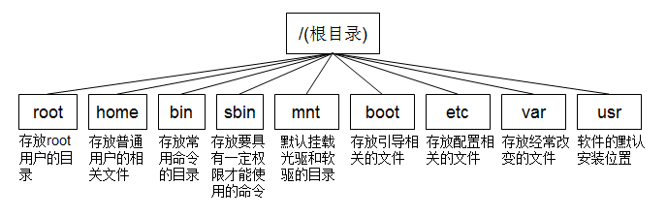
- linux显示当前路径：pwd
- 用户管理：
(1) 添加用户：只有root用户或者拥有root权限的用户才能创建
useradd 用户名
passwd 用户名
(2) 删除用户：只有root用户或者拥有root权限的用户才能删掉
userdel 用户名(保留用户相关的文件)
userdel –r 用户名(删除用户及其相关的文件)
- Linux运行级别：
init[0,1,2,3,4,5,6]
注释：
(1)0：关机 (2)1:单用户 (3)2：没有网络服务的多用户状态
(4)3：有网络服务的多用户状态 (5)4：系统未使用保留给用户
(6)5：图形界面 (7)6：系统重启
常用级别为3和5，修改运行级别：vi /etc/inittab,修改id:5:inittabdefault中的数字，即可修改运行等级。
修改错误配置：在开机时的等待界面快速按下"e"，在进入GRUB时，选择kernel /vmlinuz-2.4.20-8 ro root=LABEL=/ hdc=ide-scsi，再输入"e"，输入"1"[单用户]，按"b"重启即可。
- 常用命令：
(1)cd：改变所在目录
(2)ls:列举文件和目录 -a 显示隐藏文件 –l显示长列表格式(可同时用)
(3)mkdir:创建目录 rmdir:删除空目录 –p表示目录相关的递归操作
(4)rm:删除文件或文件夹 –i提示删除信息 -f不提示信息 –r表示文件相关的递归操作
(5)cp:复制文件/文件夹 cp –r dir1 dir2
(6)mv:移动文件和修改文件名
(7)ln:建立符号连接 ln –s 源 目标(目标指向源)
(8)more:带分页显示文件内容
(9)less:带分页显示文件内容
(10)grep:在文本中查询内容 grep –n "关键字" 文件名(-n显示行数)
(11)|:管道命令(竖线)；举例:ls –l /etc/install.log | more
(12)man(类似于help):man 要查询的指令名字
(13)find:查找文件或目录；举例：
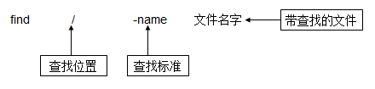
(14)>:保存结果；grep –n "关键字" 文件名 > 目标文件(覆盖原文件)
(15)>>:在已有文档末尾追加内容；
(16)<:从文件中输入信息；举例：database_program < daatabase_base
- 在linux中国的每一个用户必须属于一个组，不能独立于组之外。在linux中每个文件有一下几个属性：
(1)所有者 (2)所在组 (3)其他组 (4)改变用户所在的组
解析:
(1)所有者：文件的创建者，ls –ahl:查看所有者 chown:修改所有者
(2)所在组：当某个用户创建一个文件后，文件所在组就是用户所在组；
ls -ahl:查看所有组
chgrp:修改所在的组；举例：chgrp –r yaoguai /home/shaseng
注：-r:递归的改变目录及其所有的文件和子目录的属性
(3)其他组：除开文件的所有者和所在组的用户外，系统的其他用户都是文件的其他组
- 用户组的操作：（需要root用户或者具有root权限的角色(用户)）
(1)添加用户组：groupadd 组名字
(2)删除用户组：groupdel 组名字
(3)查看所在组信息:vi/cat /etc/group
注：vi表示可以编辑查看的内容，cat只能查看不能修改目标内容
(4)创建用户的同时指定用户所在组:useradd –g 组名字 用户名
(5)查看用户所在组信息：vi/cat /etc/passwd;
查询结果解析:
(6)查看当前用户:who am i
(7)修改用户所在组:usermod –g 组名 用户名
(8)关于权限的问题:
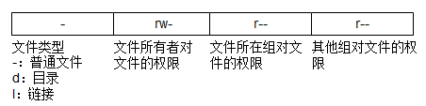
注：权限分三种：
r:可读，用4表示；w:可写，用2表示；x:可执行，用1表示(简单理解为能访问文件夹)
- 修改权限：chmod 777 文件名/文件夹名
注：第一个7：所有者的权限
第二个7：所在组的权限
第三个7：其他组的权限
要修改权限，首先要找到待修改的文件或文件夹，修改文件夹的权限不一定修改里面文件的权限
作业：练习文件权限管理：
  - 建立两个组（神仙、妖怪）
  - 建立四个用户（悟空、八戒、唐僧、沙僧），设置密码
  - 把悟空、八戒放在妖怪组，唐僧、沙僧在神仙组
  - 用悟空建立一个文件（monkey.java，内容自定）
  - 给八戒一个可以rw的权限
  - 八戒修改monkey.java,添加内容I am pig.
  - 唐僧、沙僧对该文件无权限
  - 把沙僧放入妖怪组
  - 让沙僧修改monkey.java，加入“我是沙僧，我是妖怪!!!”

第二天
- linux中J2EE环境的搭建：
  - 下载好需要的相关包，包括JDK，eclipse，Myeclipse，tomcat，利用winiso软件制作一个.iso文件，在虚拟机的"虚拟机"选项中"设置"中"CD/ROM"进行设置：
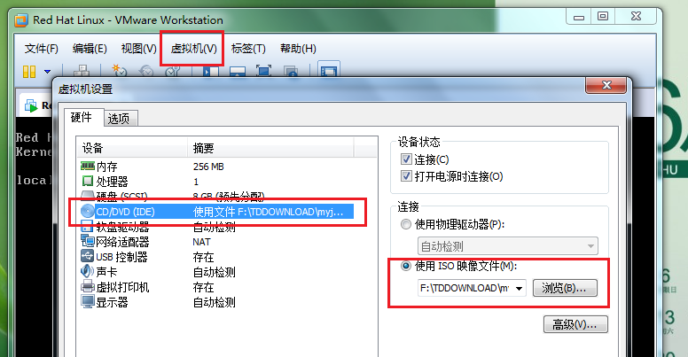
  - 挂载镜像文件: cd /mnt/cdrom切换到到虚拟光驱目录中，使用mount /mnt/cdrom,将文件挂载到虚拟光驱中。(卸载：umount /mnt/cdrom)
  - 将目标文件(待安装的文件)复制到一个需要安装的位置（注：所有实例均在/home中进行安装演示）：cp 文件的名字 /home(需要安装的位置,此处以/home为例)。若文件的扩展名为.bin，则可以直接使用./文件名直接进行安装；若扩展名为.tar.gz使用tar –zxvf 文件名。(注：linux中的配置多需要重新登录才能生效)
  - 先安装JDK，安装完成后，需要进行相关的配置：
使用vi /etc/profile进行配置：
JAVA_HOME=/home/j2sdk1.4.2_19
PATH=$PATH:/home/j2sdk1.4.2_19/bin
CLASSPATH=.:/home/j2sdk1.4.2_19/jre/lib/rt.jar
export JAVA_HOME PATH CLASSPATH(导入到环境变量中，不能省略)
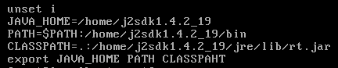
重新登录，使用javac和java分别测试安装情况，若安装安装和配置成功，则系统会给出相应的提示。
  - 安装eclipse、MyEclipse及其他软件：基本步骤和上面相同。注：以上软件的启动需要在图形用户界面才能启动，MyEclipse必须在图形用户界面才能安装成功。安装完成MyEclipse后重启eclipse，菜单栏中会自动添加"MyEclipse"菜单项。
  - 启动eclipse：
cd /home/eclipse //ls –l查看到的绿色eclipse为可执行文件
./eclipse
  - 安装完tomcat后需要进行配置：
vi /etc/profile
CATALINA_HOME=/home/tomcat的安装路径
export CATALIINA_HOME(此处可直接和前面进行合并)
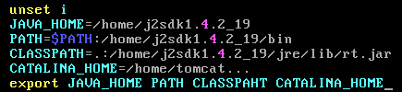
注：未实际安装tomcat，所以上图中tomcat路径省略，安装完成后需要在MyEclipse中进行相关配置，在启动eclipse时使用./eclipse &可以让eclipse在后台运行，将控制台交还给用户
  - 若通过以上的方法进行安装，需要将所有的文件都打包为.iso文件进行挂载才能被执行(包括视频)。
- Linux分区：
  - 硬盘分区分为两种：基本分区和扩展分区
  - 基本分区和扩展分区数目之和不大于4
  - 基本分区可以立即使用，但不能再次进行分区，扩展分区必须进行再分区才能使用。扩展分区分出的是逻辑分区，理论上逻辑分区无数量限制。
- 对linux用户来说，无论有几个分区，分给哪一目录使用，它归根结底就只有一个根目录，一个独立且唯一的文件结构。Linux中每个分区都是用来组成整个文件系统的一部分，它采用一种叫做"载入"的处理方法，它的整个文件系统中包含了一整套的文件和目录，且将一个分区和一个目录联系起来，这时要载入的分区将使它的存储空间在一个目录下获得。
fdisk –l：查看linux系统分区具体情况
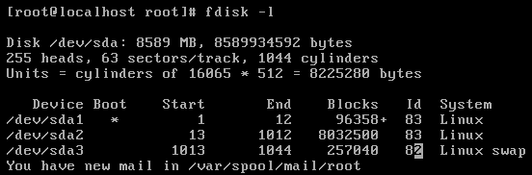
解释：sd代表SCSI磁盘，a表示第一块硬盘，1表示第几个分区
扩展阅读：对于IDE硬盘，驱动器标识符为"hdx~",其中，"hd"表明分区所在设备的类型,此处指IDE硬盘。"x"为盘号(a为基本盘,b为基本从属盘,c为辅助主盘,d为辅助从属盘),"~"代表分区，前四个分区分别用数字1~4表示，他们是主分区或者扩展分区，从5开始就是逻辑分区。对于对于SCSI硬盘则标识为"sdx~",SCSI硬盘是用"sd"来表示分区所在设备的类型，其余和IDE相同。
例1：hda3:表示为第一个IDE硬盘的第三个主分区或者扩展分区。
例2：证明上面的一段话(蓝色部分)：
cd /boot //切换到boot目录下
ls //此时会列举出boot下面的所有文件
cd .. //切换到上一级目录中
umount /boot //卸载boot目录，此时查看boot目录，里面没有任何文件
mount /boot //挂载文件到boot下，查看之前的所有文件再次显示出来
反过来证明：同样可以将分区挂载到指定的目录下
cd /home //切换到/home目录下
mkdir test //新建一个名为test的文件夹
cd .. //切换到上一级目录
mount /dev/sda1 /home/test //将第一个分区挂载到test目录下
ls //此时boot中的文件同样也挂载到了/home/test目录下
- 其他磁盘分区相关指令：
df [目录全路径]：查看某个目录的分区情况
df –l:查看磁盘的使用情况
- 浅谈linux系统分区：
建议分区：①/boot分区：100M
②swap:交换分区，大小一般为物理内存的2倍，但一般不大于256M。
③/：根分区，尽可能大
- 练习：
  - 安装JDK，并在/etc/profile中配置环境变量
  - 使用vi开发一个MyPrint.java程序，功能：可以接受一个大于0的整数，并在控制台输出对应菱形，注意要求在任意路径都可以执行该程序。
  - 安装eclipse软件，并开发出一个图形界面程序：
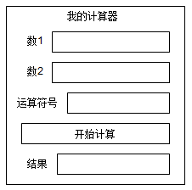
  - 安装并配置myeclipse和tomcat，开发一个hello.jsp，可以通过linux自带浏览器访问
  - 安装mysql数据库。

第三天
- 每个用户在登录linux后，系统会根据用户的权限，使用不同的符号进行表示：
#：管理员 $:普通用户
- 作为命令语言互动式地解释和执行用户输入的命令只是shell功能的一方面，shell还可以用于程序。它提供了定义变量和参数的字段及丰富的程序控制结构。使用shell编程类似于DOS中的批处理文件，称为shell script,也叫shell编程或shell命令文件。
- Shell编程书籍推荐：《linux命令编辑器和shell编程》、《linux与unix shell编程指南》、《tcp-ip-illustrated》(斯蒂文斯)、《vi的使用》
- Shell常用的种类：
Shell名称 命令名称
Bourne /bin/bash
C /bin/csh
Kom /bin/ksh
查看系统中shell的种类：ls –l /bin/*sh //*通配符，显示以sh结尾的项
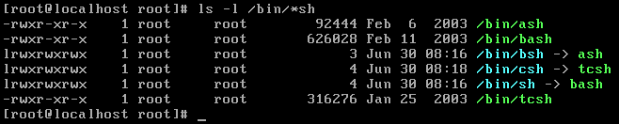
查看目前使用的shell的种类：env [| more]显示当前系统的环境变量
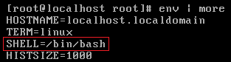
- 修改当前系统使用的shell：chsh –s [新shell名称]
注：不同的shell支持的命令不同
- 命令补全功能：输入文件开始的几个字符，敲击两次"tab"键则给出相应的提示，若再输入，则继续缩小范围，也可以用于统计linux的指令数目
- history num:查询命令使用的历史记录，num表示最近执行的几条指令
!5：说明执行历史编号为5的指令
!ls:说明执行最后一次以"ls"开始的命令
- TCP/IP是UNIX/linux世界的网络基础，在某种意义上，UNIX网络就是TCP/IP，而且TCP/IP就是网络互联的标准。它不是独立的，而是一组协议，包含tcp,ip,udp,arp,rarp等协议。
- TCP/IP的OSI模型：(此处请参照计算机网络课程讲解)
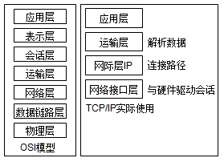
- 每个internet上的主机和路由器都有一个ip地址，它包含网络号和主机号，目前所有ip都是32位的,ip地址按照国际标准，划分为：a、b、c、d、e五种类型；
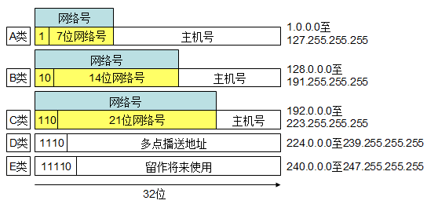
- 查看本地到目标机之间的路由个数(路由追踪)：traceroute 目标域名或ip
查看网络配置：ifconfig(UNIX/LINUX) ipconfig(windows)
快速查看网络是否连通：ping 目标ip或域名
- 特殊的IP地址：
（1）255.255.255.255 //局域网广播
（2）网络号 111…111 //对一个子网广播
（3）127.除全0和全1的任意值 //网络回路
- Linux网络配置：
- 第一种
- setup，按提示进行操作
- 配置生效运行 /etc/rc.d/init.d/network restart
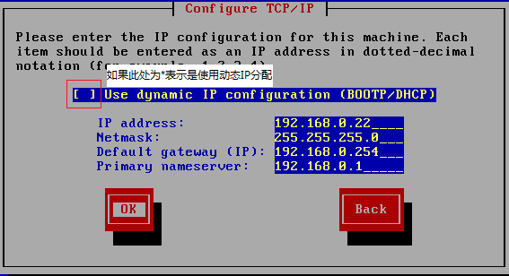
- 第二种
- ifconfig eth0 IP地址
- ifconfig eth0 network IP地址(对子网掩码设置)
注：此方法为立即临时生效，关机重启，IP恢复为原来的值。
- 第三种
- 修改/etc/sysconfig/network-scripts/下的ifcfg-eth0文件，此文件可修改IP，子网掩码，广播地址，默认网关
- 配置生效运行：/etc/rc.d/init.d/network restart
注：此方法为最底层的修改
ifcfg-eth0文件：
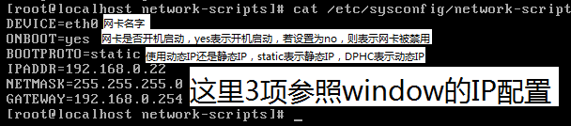
- RPM管理：一种用于互联网下载包的打包及安装工具，生成的文件扩展名为.prm(软件管理工具)
- RPM包的名称格式：
apache-1.3.23-11.i386.rpm
"apache":软件名字
"1.3.23-11"：软件的版本号，包括主版本号和次版本号
"i386"：软件运行的硬件平台要求
"rpm":表示这是一个rmp包
- rpm常用命令:
- rmp –qa:查询安装有哪些rpm包(需要联合管道命令一起，方便查看)
举例：rmp –qa | more [| grep n](结合前面所述理解本条指令)
- rpm –q 软件包名：查看是否安装某包
- rpm –qi 软件包名：查看软件包信息
- rpm –ql 软件包名：查看软件包中的文件
- rpm –qf 文件全路径：查询文件的所属包
- rpm –qp 包文件名.rpm：查询包的信息对这个软件包的介绍
- 安装RPM包：
(1) rpm –i RPM包全路径名称
(2) rpm –ivh RPM包全路径 (i=install【安装】 v=verbose【提示】 h=hash【进度条】)
(3) 删除PRM包：rpm –e [--nodeps] 包名 (若产生错误信息，则用--nodeps强制删除，不能乱用)
(4) 升级rpm包：rpm –U RPM包全路径；例：rpm –U cvs-1.11.2-10.i386.rpm
- SMB通信协议采用的是C/S结构。SAMBA软件分为客户端及服务端两部分，通过执行SAMBA客户端程序，linux主机可使用网络上的windows主机所共享的资源。而在linux主机上安装SAMBA服务器，则可使windows主机访问samba服务器共享的资源。
- SAMBA安装：
- 检查是否安装了samba：rpm –q 软件包名；
- 需要的samba文件：samba-common.rpm【首装】，samba.rpm，samba-client.rpm
- 卸载：rpm –e 包名 【可以使用*通配符进行批量复制/删除】
- 开始安装
- 创建用户并设置用户密码
- 给新建用户设置samba密码：
cat /etc/passwd | 【grep 用户名 |】 mksmbpasswd.sh【这个是一个脚本文件】 > /etc/samba/smbpasswd【samba用户】【全句为将/etc/passwd中的所有用户都添加到samba中，可使用grep进行过滤】
设置samba密码：smbpasswd 用户名
- samba相关服务：
service smb start【启动服务】
service smb stop【停止服务】
service smb restart【重启服务】
- 可能需要关闭防火墙：/etc/rc.d/init.d/iptables stop【start[启动] restart[重启]】
- 在windows中通过运行\\目标机IP访问目标机的共享文件夹
- 其他网络配置：
ifconfig eth0 up/down 【打开或禁用eth0】
/etc/rc.d/init.d/xinetd restart 【重启生效配置】
- 关于samba的配置：/etc/samba/smb.conf
(1) comment:针对共享资源文件所做的说明文字，默认空字符串
例：comment=dir for hero，共享hero这个目录(用户)
(2) path：若共享的资源是目录，则指定该目录的目录
例：path=/tmp，共享tmp目录
(3) guest ok=yes：允许用户不使用账号和密码访问
guest ok=no：用户必须使用账号和密码访问
(4) hosts allow(deny)=192.168.0.1 192.168.0.4允许/拒绝来自192.168.0.1/4的访问
(5) read only=yes/no：共享资源是否为只读
(6) writable=yes/no：是否允许写入
(7) browseable=yes/no：是否允许查看此资源
(8) available=yes/no：是否启用资源共享
- 练习：
- 建立自己的tomcat服务器，并能够正常在linux的浏览器中访问
- 修改server.xml文件，将其监听端口80改为12280，并重启服务
- 把tomcat服务设为开机自起
- 建立自己的samba服务器，并实现windows到linux的访问，可以进行文件的传输，并设置某个用户只能读的权限。
- 什么是ftp,它可以做什么，linux下最常用的ftp是哪种，尝试安装配置ftp
- 通过设置ip，实现windows和linux的通信(互ping)

第四天
- 任务调度：指系统在某个时间执行的特定的命令或程序，分为系统工作和个人用户工作。
- 任务调度命令：crontab
  - 设置任务：crontab –e，举例：date > /home/mydate.txt
  - 按一定的周期执行：* * * * * 待执行的命令
  - 时间规则：
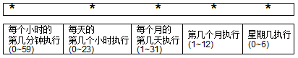
  - 一个任务文件可以包含多条指令
- 调度多个任务：
  - 在crontab中直接写：(代码太多，不易维护)
  - 把某一个用户需要执行的指令写入到一个.sh文件中(采用shell编程的方式)，然后创建一个任务调度：①将要执行的指令写到.sh文件中；②创建任务调度,内容为:* * * * * .sh文件路径
  - 终止任务：crontab –r:终止所有的任务调度；-l:列举当前的任务调度命令
- 进程：正在执行的程序(简单理解)
- 线程和进程的区别：
  - 线程是轻量级的进程
  - 进程有独立的地址空间，线程没有
  - 线程不能独立存在，它是由进程创建(linux中通过fork创建)
  - 相对而讲,线程耗费的CPU和内存小于进程
- 每个进程都可能以两种方式存在，前台和后台
- 查看进程：ps –参数(以下参数可以一起使用，功能最全，此方法为静态显示进程信息)
【a:显示当前中断的所有进程】【:以用户的格式显示进程信息】【x:显示后台运行的进程】
- 结束进程：kill -9 进程号 【-9表示强制结束进程】 killall 进程号【结束进程及相关子进程】
- 动态显示进程信息
- 进程管理：
  - 动态显示进程信息：top
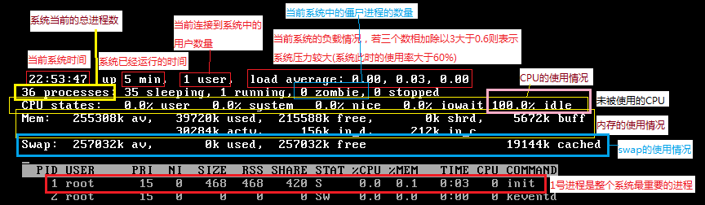
  - 监视特定用户：使用top查看进程，输入u，回车,再输入用户名即可监视特定用户
  - 终止指定的进程：top查看进程,输入k，回车，再输入进程号
  - 改变系统更新进程信息的时间：top –d 时间【时间以秒计算】
  - Ctrl+C：结束查看进程信息(ctrl+c还有其他终止用处)
- 显示当前系统时间：date
修改当前系统时间：date MMDDHHMMCCYY.SS【MM:月 DD:日 HH:时 MM:分 CCYY:年 SS：秒】
- 查看日历：cal 月 年
- 显示网络统计信息：netstat –an 【按端口排序】 p【显示进程信息】
- 路由追踪：traceeroute【追踪从本机到远端目标机的所有路由器】，route【显示本地路由表】
- 安装mysql:
  - 移动解压
  - groupadd mysql 【创建mysql组】
  - useradd –g mysql【用户名】 mysql【用户组】
  - scripts/mysql_install_db –user=mysql //初始化数据库【需先切换到mysql的安装文件夹，才能执行】
  - chown –R root .【R：递归，也就是全部的意思，一个点表示当前文件夹/文件，..:上级目录】
chown –R mysql data(改变data文件夹)
chgrp –R mysql (将所有文件的用户组改为mysql)
【以上三步只是建议步骤，不是必须步骤】
  - 启动mysql：bin/mysqld_safe –user=mysql &【&表示以后台方式启动，mysql是用户名】
  - 登录mysql：/mysql –u root –p 【退出:quit】
  - 通过配置在任意位置都可以启动mysql：
    - 修改每个用户文件夹下的.bash_profile文件,添加mysql可执行文件的路径【用户变量】
    - 修改/etc/profile文件，添加mysql可执行文件的路径【系统变量】
  - Mysql驱动的存放位置：jdk/jre/lib/ext/
- Mysql数据库连接代码：
Class.forName("com.mysql.jdbc.Driver");
Connection ct = DriverManager.Connection("jdbc:mysql://127.0.0.1:3306/数据库?user= & passwd=");
Statement st=ct.createStatement();
Result rs = st.excuteQuery("这里面就是sql语句");
- 数据库的备份与恢复【相应的工具在mysql安装目录的bin文件夹中】：
  - 备份：mysqldump –u root –p密码 数据库 > data.bak【-p密码是一个整体，无密码则空】
  - 恢复：mysql –u root –p密码 数据库 < data.bak
【在恢复数据时可能需要先建立一个空数据库，数据库.表名：备份或恢复某个表】
- ssh(secure shell)：是一款集远程操作linux和进行文件上传下载的软件。【安全，方便】
  - 需要在linux端启动sshd服务
  - 在windows端安装ssh客户端程序
  - Linux和windows能互通，互ping
  - ssh登录用户和密码为linux的用户名和密码
  - linux已默认安装sshd服务，默认监听端口为22

第五天
- 当前目录：pwd指令显示的路径
- 相对路径：从当前目录寻找另一个目录的路径
- 绝对路径：从根目录开始寻找一个目录的路径
- 工作目录：
- 回顾：linux文件结构、linux运行级别【init文件】、grep、find、|等命令
- cd:后面不接路径参数则切换到当前用户的根目录下
- 拷贝文件夹：cp –rf /workspace【源】 /home【目标】【将workspace文件夹拷贝到home目录中】
- 创建连接文件：ln –s 源文件 目标
- shell脚本文件：
  - 用户目录中.bashrc中可以配置在一些服务【tomcat等】在当前用户登录的时候自启动
  - /etc/.bashrc可以配置让所有用户登录时都启动【系统环境变量】
  - 添加内容：/文件的可执行文件存放路径 start
- 临时路径生效：
(1)export PATH=$PATH:$HOME/bin:/root/test/
【PATH:输出环境变量 $PATH:引用原来的值 $HOME:表示工作主目录 :是路径分隔符】
(2)已经定义的环境变量:SHELL、PATH、USER
(3)echo $USER($PATH、$SHELL)：显示当前系统的用户、路径、shell种类
- Shell的使用：
  - *代表多个字符
  - ？代表一个字符
  - 范围：ls abc[1-4].[扩展名]【列举出以abc开始且第四个数字是1-4之间的文件或文件夹】
  - 转义字符\:ls /mnt/win1/my\Documents
  - 引号：
- alias：显示当前系统定义的所有alias【相当于C语言的宏定义，用自定义字符代替一段指令】
举例：alias llh='ls -l /root | more '【llh为自定义的，可以随意命名】
- linux启动流程：【runlevel:查看当期系统的运行级别】
  - BIOS自检
  - 启动GRUB/LILO
  - 运行linux内核并检测硬件
  - 运行系统的第一个进程init
  - init读取系统引导配置文件/etc/inittab中的信息进行初始化
  - /etc/rc.d/rc.sysinit系统初始化脚本
  - /etc/rc.d/rcX.d/[KX].* - 根据运行级别X配置服务【终止"K"开始的服务，启动"S"开始的服务】
  - /etc/rc.d/rc.local执行本地特殊服务
  - 其他特殊服务
- 压缩及解压：
  - zip文件：
压缩文件：zip -【参数】 name.zip【压缩后的文件名字】 文件名【待压缩文件】
参数：
-m:压缩后删除原始文件
-r:将当前目录文件及所有子目录文件一起压缩
-j:忽略子目录内容(不压缩子目录内容)
-y:不压缩链接文件
负整数：-1到-9，压缩率，-9压缩率最高，压缩出的文件大小最小
【多个文件以空格相隔即可】
  - 将压缩的或没有必要压缩的文件去掉：
zip –n .mng:.jpg:.gif【每一种文件用":"隔开】
  - 压缩某一日后的文件：
zip –t (时间) name.zip【压缩后的文件名字】【时间为月日年格式】
  - 排除不需要压缩的文件：
zip name.zip 文件夹 –x 被排除的文件
  - unzip:解压文件
unzip –【参数】 文件名【带解压的文件或文件存放的全路径】
  - 排除不需要被解压的文件：unzip name.zip –x 被排除的文件
  - 查看压缩包内容:unzip –Z name.zip【Z可用l,v代替】
  - gzip、gunzip处理.gz文件：
基本用法和unzip相同
gunzip name.tar.g或 gunzip –d name.tar.gz
- linux网络编程：仿QQ通信项目

